MATH FOR DUMMIES

Oscar Hernando Mesa G.

Diego Alberto Ochoa

Carlos Mario Pujol.

Trabajo de grado Tecnología, Proyecto Pedagógico Integrador

Claudia Rosero

Docente

POLITECNICO COLOMBIANO JAIME ISAZA CADAVID

FACULTAD DE INGENIERIA

TECNOLOGIA EN SISTEMATIZACIÒN DE DATOS

MEDELLIN

2012

NOTA DE ACEPTACIÓN

_______________________

_______________________

_______________________

______________________

Presidente del Jurado

_____________________

Jurado

_____________________

Jurado

Medellín 10-04-2012

DEDICATORIA

Este trabajo esta dedicado a todos nuestros

amigos, familiares y profesores, los cuales

han representado durante todo este proceso

un apoyo incondicional en nuestra formación.

AGRADECIMIENTO

El desarrollo de este proyecto cuenta con personas que nos han entregado con sus ideas, escritos y conocimiento infinidad de aportes que han sido un gran apoyo en la construcción del mismo. A estos damos nuestros mas sinceros agradecimientos y los cuales mencionamos a continuación.

Carlos Pino, Ramón Hernán Correa y Claudia Rosero, docentes de la Técnica y Tecnología en Sistematización de Datos del Politécnico Colombiano Jaime Isaza Cadavid, quienes nos brindaron su apoyo. A ellos debemos en gran medida muchas de las ideas contenidas en el proyecto, ya que su experiencia como docentes, les a dado una clara panorámica, en donde los sistemas de información pueden de ser de gran ayuda y pueden ser una forma de continuar con la evolución tecnológica y digital que esta teniendo la educación en todo el mundo.

CONTENIDO

INTRODUCCION 6

1. Resumen de la propuesta 7

1.1. Descripción de problema: 7

1.2. Justificación 8

1.3. Objetivos 9

1.3.1. General 9

1.3.2. Especifico 9

1.4. Delimitación y alcance 10

1.5. Glosario avanzado y sistemas de referencia 11

1.5.1. Glosario avanzado 11

1.5.2. Sistemas de referencia 12

# LISTAS DE IMAGENES

# INTRODUCCION

En nuestra actualidad el estudio de las matematicas se ha comvertido en una problemática, a la cual no se puede ser ageno. Esta problematica se esta evidenciando desde los colegios y aun con mayor gravedad en las instituciones de eduación superior.

Este proyecto busca entregar una herramienta, que responda a las necesidad, de un correcto aprendizaje de las matematicas, en una forma practica y divertida. Enregando un sistema de gran ayuda para el docente y que al estudiante se le facilite tener acceso a los conocimietos y logros que no a podido alcanzar, por diversos aspectos que se describen y se sustentan en este trabajo.

La espectativa frente a este proyecto es muy alta, ya que se busca encontrar una metodologia de aprendizaje que complemente a la actual, la cual esta siendo implementado por los docentes en nuestro sistema de educacion. De igual forma tenemos la esperanza, de contribuir a la evolucion digital, que se esta evidenciando en la educacion basica y superior de muchos paises, que ven en la tecnología una alternativa que facilite el aprendizaje de los conocimientos que un estudiante debe adquirir para alcnazar unas destrezas y pueda responder de una forma adecuada a la demanda de la industria.

Invitamos al lector a que se interese en pensar como podemos mejorar la educacion, acudiendo a los sistemas de información y las tecnologias que estan desarrolladas actualmente. Por ello espamos que este trabajo los oriente, dandole una idea, de cuales son las problematic

as que presentan los estudantes en una area como las matematicas y como un sistema de información puede apoyar a al doncente en la enseñansa y al estudiante en una alternativa del aprendizaje de esta area que a muchas personas les causa grandes dolores de cabeza.

# 1. Resumen de la propuesta

## 1.1. Descripción de problema:

Actualmente los estudiantes del Politécnico Jaime Isaza Cadavid, en el área de matemáticas no entienden conceptos como: la factorización, potenciación, radicación, fraccionaros, derivación, integración, etc. Estos son explicados por el docente, que en muchas ocasiones no se hacen entender de una forma adecuada o simplemente el estudiante se desmotiva por la forma en que se imparte la materia, por este motivo estos buscan ayuda de diferentes maneras: libros, internet y casi siempre tenido como ultimo recurso el factor económico, empleando este, para contratar personas externas, esto conlleva que los estudiantes sigan sin entender el tema y pierdan tiempo y dinero.

En el politécnico y en la mayor parte de las Instituciones de educación superior, se presenta una tendencia por parte de los estudiante, que recién ingresados al primer semestre ven algún modulo de matemáticas, como:

* Matemáticas 1.
* Matemáticas discretas.
* Calculo 1.
* Geometría euclidiana.

Tales módulos presenta algunas competencias básicas que no se traen bien fundamentadas o se tienen falencias, ya que durante el colegio no se fortalecieron correctamente, algunos de estos son:

* Suma de fraccionarios.
* Casos de factorización.
* Potenciación.
* Operaciones con polinomios.
* Ley de triangulo de Pitágoras.
* Ley de senos y cosenos.
* Operación con números decimales.
* Derivación.
* Integración.

## 1.2. Justificación

Este proyecto nace en base a una necesidad a la cual no se puede ser inherente, ya que se esta en una sociedad globalizada y que cada día exige a todas las áreas estar a la vanguardia de las nuevas tecnologías y metodologías que se están impartiendo en todo el mundo.

La necesidad descrita anteriormente se centra en la falta de motivación de los estudiantes por la temática dictada y la metodología utilizada por parte del docente. Estas son algunas de muchas causas que producen en los estudiantes su pierda de concentración y bajen el rendimiento en el área. Esto representa en los estudiantes un alto nivel de estrés evidente, ya que su estudio es el que se encuentra de por medio, por lo cual estos recuren a diferentes materiales que en ocasiones no son del todo claros o simplemente confunden mas al estudiante en su desarrollo de las competencias que plantea el profesor para su alcance.

Sin lugar a duda lo expuesto anteriormente son algunas de las causas por las que los estudiantes que realizan el empalme del colegio con la universidad y aun mas los mismos estudiantes de semestres mas avanzados presentan un alto déficits en el aprendizaje de las matemáticas.

## 1.3. Objetivos

### 1.3.1. General

Desarrollar un sistema que permita una alta interacción por parte de los estudiantes y los docentes con la plataforma, para la enseñanza y aprendizaje de las matemáticas.

### 1.3.2. Especifico

* + Analizar la información recolectada para realizar un levantamiento adecuado de los requerimientos del sistema.
  + Crear los modelos y planeación para implementar los requerimientos.
  + Desarrollar las soluciones mas optimas para cumplir con las expectativas del cliente.
  + Realizar pruebas que aseguren la calidad.
  + Implantar el sistema en el Politécnico Jaime Isaza Cadavid.

## 1.4. Delimitación y alcance

El principal aspecto que se debe tener en cuenta, es que el proyecto que se esta desarrollando, solo estará anclado al área de las matemáticas, en el cual se trataran temas muy comunes que se trabajan en los últimos grados de los colegios y durante los primeros semestres de la universidad, como lo son:

- Algebra: Expresiones algebraicas y polinomios.

- Trigonometría: Identidades, ecuaciones.

- Geometría plana.

- Geometría del espacio.

- Geometría analítica.

- Geometría de vectores.

Sobre estos temas son los que nos enfocaremos, con el fin de dar las soluciones, para que el estudiante pueda encontrar en este software un mecanismo para una fácil y correcto del aprendizaje de estos temas.

Tecnologías

Es claro que la aplicación podrá ser usada por cualquier persona que demuestre interés en un correcto aprendizaje del área de matemáticas, pero este software va mas dirigido a los estudiantes de los primeros semestres, los cuales están empalmando el colegio con la universidad.

Dentro de la planeación y el consenso del equipo de trabajo y el cliente se a podido estipular que la aplicación estará en bajo una plataforma web y solo podrá ser correr sobre navegadores que soporten HTML5.

Inicialmente la primera etapa de este desarrollo estarán dirigida a equipos de escritorio, teniendo como expectativa que sus posteriores liberaciones, sean utilizadas en otros equipos móviles como tabletas, iPhone, Smartphone, etc., ya que son dispositivos que se están siendo utilizados en la actualidad por muchos jóvenes.

Esta primera etapa contara con un desarrollo muy amigable con todos los usuarios, adicionalmente se implementaran diferentes módulos de ayuda y material didáctico, estos son:

Matemáticas

* Modulo de videos.
* Talleres.
* Evaluaciones
* Explicaciones paso a paso de los ejercicios utilizando diferentes métodos, como lo son: video, imágenes, paso a paso, graficas, etc.
* Juegos de simulación.
* Foro de ayudas para los módulos mencionados anteriormente, adicionalmente para los profesores, con el fin de platear dudas he inquietudes que se le dirijan a un profesor por un tema y curso especifico.

## 1.5. Glosario avanzado y sistemas de referencia

### 1.5.1. Glosario avanzado

La temática que se abordara en el desarrollo de este proyecto, presenta algunas ideas y definiciones, las cuales se presentan a continuación:

Factorización: Es expresar un objeto o número (por ejemplo, un número compuesto, una matriz o un polinomio) como producto de otros objetos más pequeños (factores), (en el caso de números debemos utilizar los números primos) que, al multiplicarlos todos, resulta el objeto original. Por ejemplo, el número 15 se factoriza en números primos 3 × 5; y a²-b² se factoriza como binomio conjugados(a - b)(a + b).La factorización de enteros en números primos se describe en el teorema fundamental de la aritmética y la factorización de polinomios (en ciertos contextos) en el teorema fundamental del álgebra.

http://matematicas1c.blogspot.com/2009/10/definicion-de-factorizacion.html

Potenciación: Es una multiplicación de varios factores iguales, al igual que la multiplicación es una suma de varios sumandos iguales, (la potenciación se considera una multiplicación abreviada).En la nomenclatura de la potenciación se diferencian dos partes, la base y el exponente, que se escribe en forma de superíndice. El exponente determina la cantidad de veces que la base se multiplica por sí misma.

http://www.casdquindio.edu.co/userfiles/potenciacion.pdf?phpMyAdmin=eb0b7294f6d4a0e56126a77981c1b8cc

Radicación: Es la operación inversa a la potenciación. Y consiste en que dados dos números, llamados radicando e índice, hallar un tercero, llamado raíz, tal que, elevado al índice, sea igual al radicando

http://www.ditutor.com/numeros_naturales/radicacion.html

Math For Dummies: Matemáticas para tontos

Software: como programa, consiste en un código en un lenguaje máquina específico para un procesador individual. El código es una secuencia de instrucciones ordenadas que cambian el estado del hardware de una computadora.

http://www.alegsa.com.ar/Dic/software.php

Educación virtual: Es una estrategia educativa que facilita el manejo de la información y que permite la aplicación de nuevos métodos pedagógicos enfocados al desarrollo de aprendizajes significativos, los cuales están centrados en el estudiante y en la participación activa.

http://www.slideshare.net/daslydayanaviteriaux/educacion-virtual-1814343

Aplicación Web: En inglés se denomina “browser-based aplication”, es decir, aplicación basada en navegadores. Son programas que se diseñan para funcionar a través de un navegador de internet, es decir, son aplicaciones que se ejecutan de forma online.

http://jmpereda.wordpress.com/2007/08/24/definiendo-la-plantilla/

PostgreSQL: es un potente sistema de gestión de bases de datos objeto-relacional (O-RDBMS), multiusuario, centralizado y de propósito general, que está siendodesarrollado desde 1977 y está liberado bajo la licencia Berkeley Software Distribution(BSD)

http://es.scribd.com/rudolphep/d/48191343/10-Definicion-de-PostgreSQL

PHP: (acrónimo de PHP: Hypertext Preprocessor) Es un lenguaje de código abierto muy popular especialmente adecuado para desarrollo web y que puede ser incrustado en HTML.

http://php.net/manual/es/intro-whatis.php

AJAX: Acrónimo de Asynchronous JavaScript And XML (en inglés «JavaScript y XML asíncronos»). Técnica de desarrollo web para crear aplicaciones interactivas mediante la combinación de tres tecnologías ya existentes:

• HTML (o XHTML) y Hojas de Estilo en Cascada (CSS) para presentar la información;

• Document Object Model (DOM) y JavaScript, para interactuar dinámicamente con los datos, y

• XML y XSLT, para intercambiar y manipular datos de manera desincronizada con un servidor web (aunque las aplicaciones AJAX pueden usar otro tipo de tecnologías, incluyendo texto llano, para realizar esta labor)

http://www.webtaller.com/maletin/articulos/que-es-ajax.php

JQuery: Es una forma de convertir el desarrollo de la parte de cliente de una aplicación web en algo mucho más divertido, rápido y sencillo, facilitando la interacción con los elementos del árbol de documento, el manejo de eventos, el uso de animaciones, etc.

http://mundogeek.net/archivos/2010/04/21/tutorial-rapido-de-jquery/

JSON: (JavaScript Object Notation - Notación de Objetos de JavaScript) es un formato ligero de intercambio de datos. Leerlo y escribirlo es simple para humanos, mientras que para las máquinas es simple interpretarlo y generarlo. Está basado en un subconjunto del Lenguaje de Programación JavaScript, Standard ECMA-262 3rd Edition - Diciembre 1999. JSON es un formato de texto que es completamente independiente del lenguaje pero utiliza convenciones que son ampliamente conocidos por los programadores de la familia de lenguajes C, incluyendo C, C++, C#, Java, JavaScript, Perl, Python, y muchos otros. Estas propiedades hacen que JSON sea un lenguaje ideal para el intercambio de datos.

http://www.json.org/json-es.html

ExtJS: Es una librería Javascript que permite construir aplicaciones complejas en Internet. Esta librería incluye:

• Componentes UI del alto performance y personalizables.

• Modelo de componentes extensibles.

• Un API fácil de usar.

• Licencias Open source y comerciales.

http://blogs.antartec.com/desarrolloweb/2008/10/extjs-lo-bueno-lo-malo-y-lo-feo/

HTML5: Es una colección de estándares para el diseño y desarrollo de páginas web. Esta colección representa la manera en que se presenta la información en el explorador de internet y la manera de interactuar con ella.

http://www.trazos-web.com/2010/02/01/html5-que-es-y-como-usarlo/

Javascript: Es un lenguaje que puede ser utilizado por profesionales y para quienes se inician en el desarrollo y diseño de sitios web. No requiere de compilación ya que el lenguaje funciona del lado del cliente, los navegadores son los encargados de interpretar estos códigos.

http://www.maestrosdelweb.com/editorial/%C2%BFque-es-javascript/

### 1.5.2. Sistemas de referencia

Para la creación de este proyecto se han tomado como referentes algunos sistemas que ya se encuentran en el medio y son usados. Algunas presentan una alta similitud a la que se esta desarrollando aquí, estas se presentan a continuación:

**busuu.com:**

busuu.com es una comunidad online para el aprendizaje de idiomas. El Sitio es propiedad y está operado por Busuu Online, S.L., empresa con nacionalidad española localizada en la calle Columela 2, 1-D, 28001, Madrid, inscrita en el Registro Mercantil de Madrid en el Tomo 25.251, Libro 0, Folio 64, Sección 8, Hoja M-454635, Inscripción 1 el día 6 de febrero de 2008 y CIF B85337087 ("busuu.com").

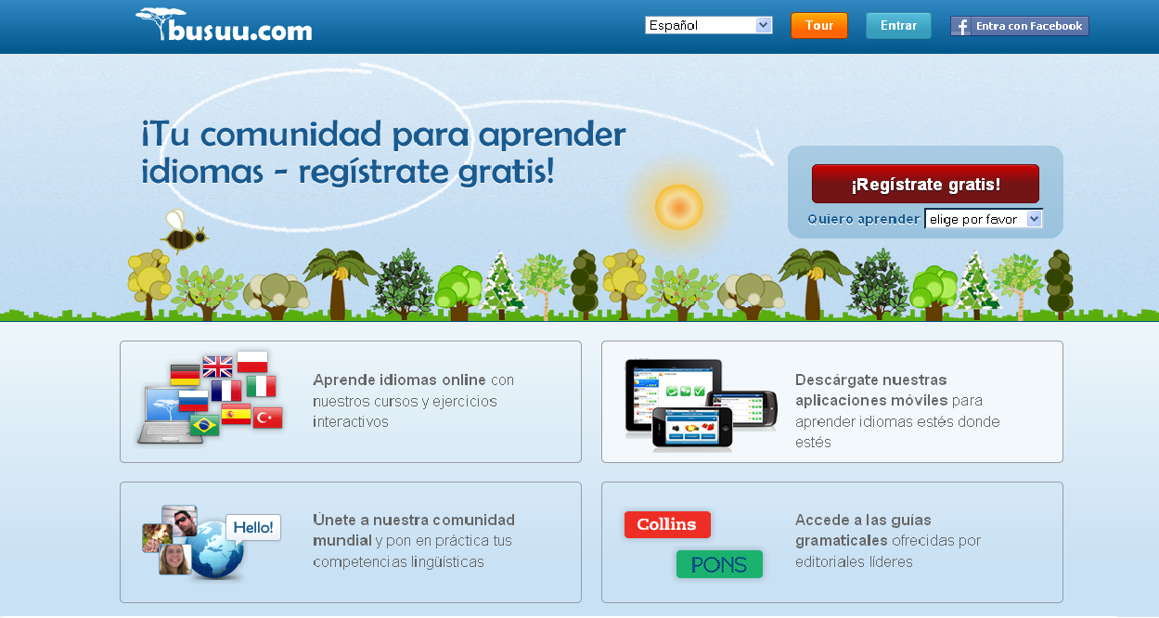

Ilustración - Inicio de pagina bussu1

El Servicio es presentado a través de una página web y permite a los usuarios que se registran (como "Usuario Registrado") configurar una cuent, crear y actualizar perfil online en el sitio. [1]

Una vez registrado en el servicio, cada usuario registrado recibe su "Perfil" para incluir "Contenido". Cada Perfil tiene limitado [2]el espacio de almacenaje.

Se podrá establecer expresamente nuevas característica que aumente o mejoren el servicio, incluyendo el desarrollo de nuevas herramientas y recursos, los cuales estarán sujetos a las condiciones que imponga el sistema.

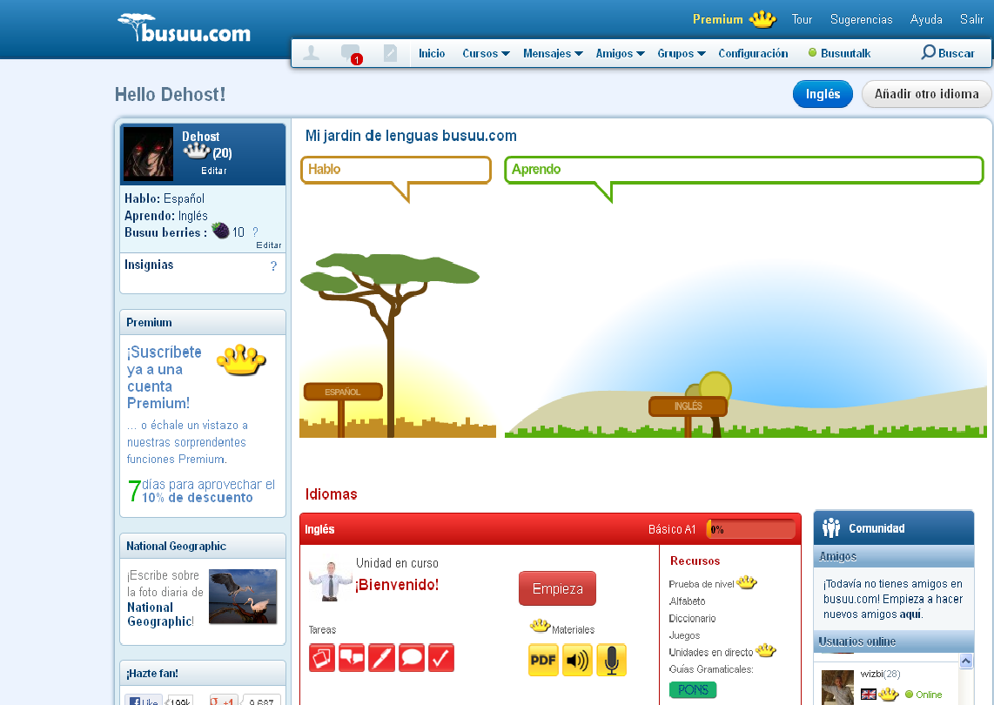

Ilustración – Servicios y cuenta2

**Concepto de busuu:**

Busuu es una comunidad de aprendizaje de idiomas que se lanzó en marzo de este año. En la actualidad ofrece cursos en línea para cuatro idiomas: inglés, español, francés y alemán. Mientras están en la versión Beta todo es gratis. Eventualmente, sin embargo, también habrá miembros premium. 3

Busuu utiliza un concepto visual único para ayudarte a aprender nuevos idiomas. Lo llaman el jardín de la lengua, donde los árboles representan el nivel de sus conocimientos del lenguaje. Por ejemplo, aquí está una imagen del jardín de la lengua, con diferentes árboles y todos los objetos que representan el nivel del miembro de los logros. Además de los árboles que hay otros indicadores llamados unidades que los miembros de recompensa cada vez que completar una tarea o un curso. 3

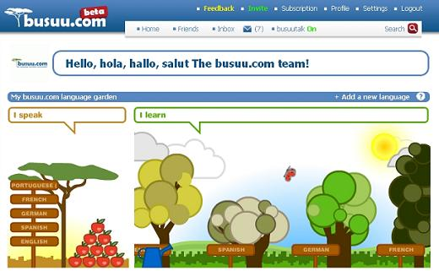

Ilustración – El jardin del idioma[3]

**Oír para creer y aprender**   
La piedra angular de todos los cursos es el Busuu uso generalizado de la reproducción de audio de las palabras y frases. Ser capaz de reproducir la palabra o frase es una valiosa herramienta varias veces cuando se trata de aprender otro idioma. 5

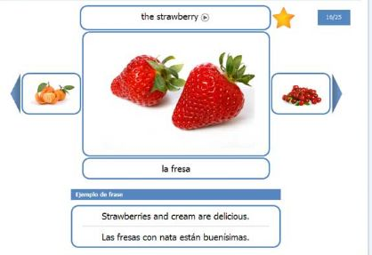

Ilustración – Audio[4]

**Vive la interacción con otros jardineros**   
Una de las mejores cosas acerca de este lenguaje es su servicio a la comunidad, que anima a sus miembros para ayudar a otros miembros de la realidad. El método principal de esta interacción es a través de chat en vivo lecciones uno a uno a los que llaman hablar Busuu. Para agregar amigos como lo hace en otras redes sociales y su indicador de estado le dice cuando están en línea o sin conexión. Es fácil ver lo que todos los idiomas ya conocen y que todo el mundo los está aprendiendo. Por lo ta[5]nto, cada estudiante puede por lo tanto ser un maestro. 5

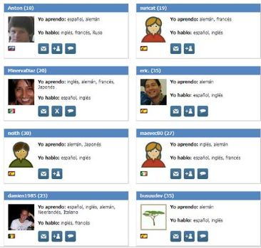

Ilustración - Busuu-Talk6

**Módulos que contiene busuu son los siguientes:**

**Comunidad:[6]**

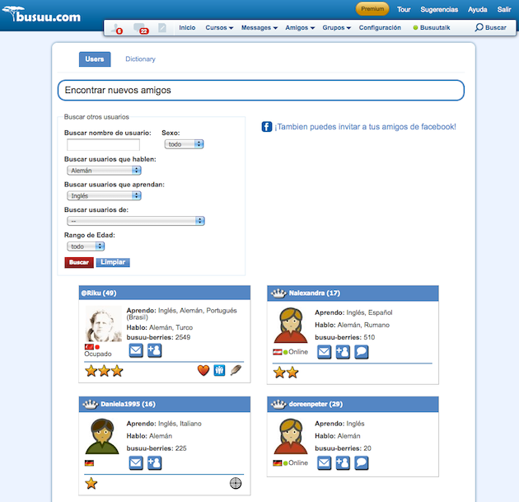

Ilustración – Comunidad7

**Área de idiomas:**

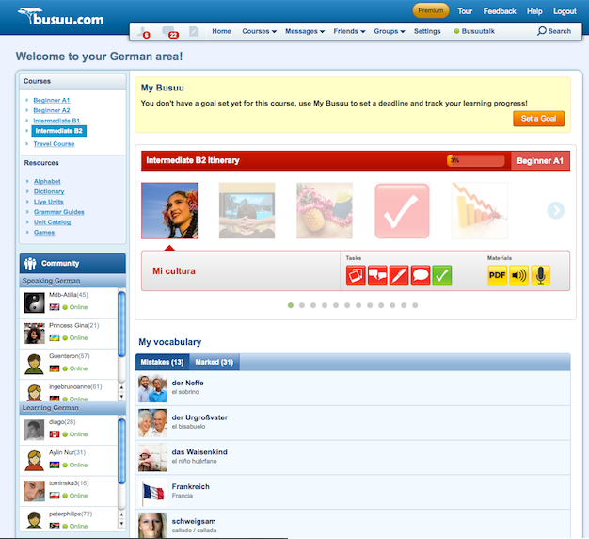

Ilustración - Area de idiomas8

**Grupos:[7]**

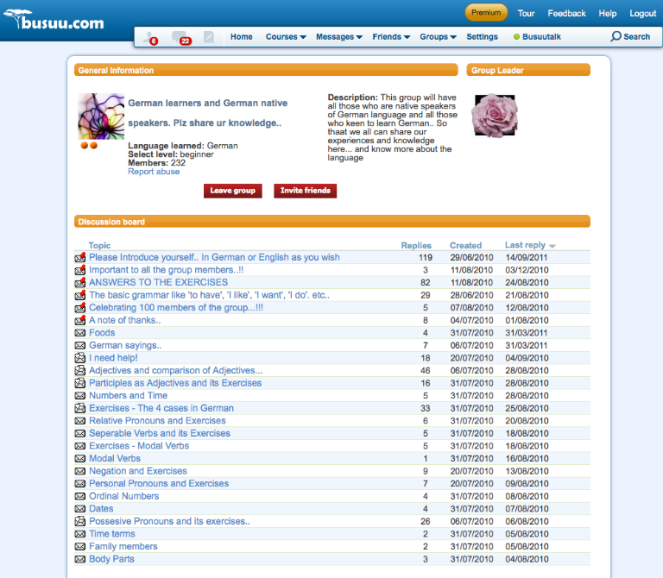

Ilustración – Grupos9

**Ejercicio de escritura:**

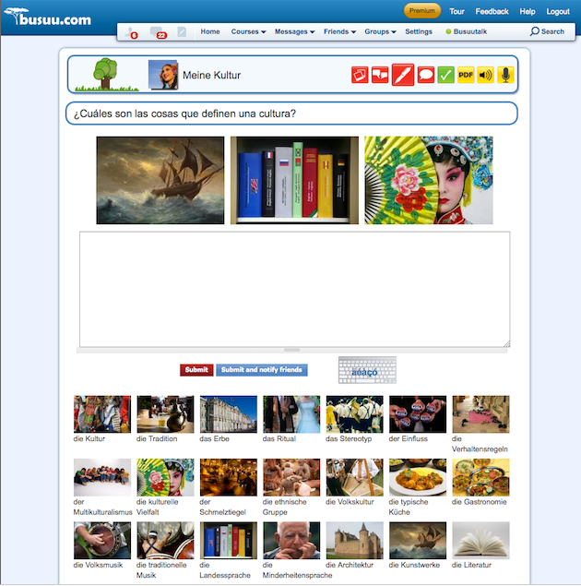

Ilustración – Ejercicio de escritura10

**Práctica de vocabulario:**

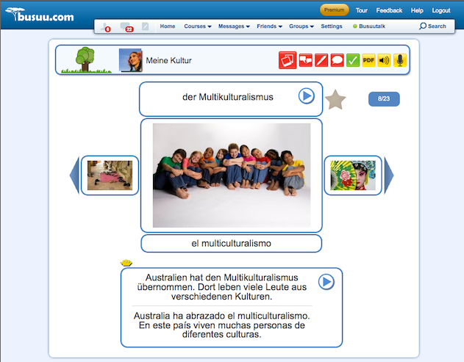

Ilustración – Vocabulario11

**Ejercicios:[8]**

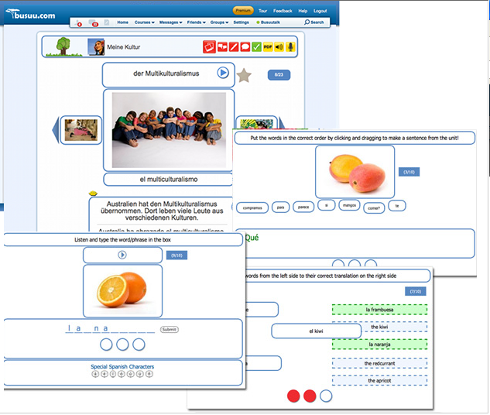

Ilustración – Ejercicios12

**busuu.com:**

## Mathsisfun:

Una de las mejores cosas acerca de este lenguaje es su servicio a la comunidad, que anima a sus miembros para ayudar a otros miembros de la realidad. El método principal de esta interacción es a través de chat en vivo lecciones uno a uno a los que llaman hablar Busuu. Para agregar amigos como lo hace en otras redes sociales y su indicador de estado le dice cuando están en línea o sin conexión. Es fácil

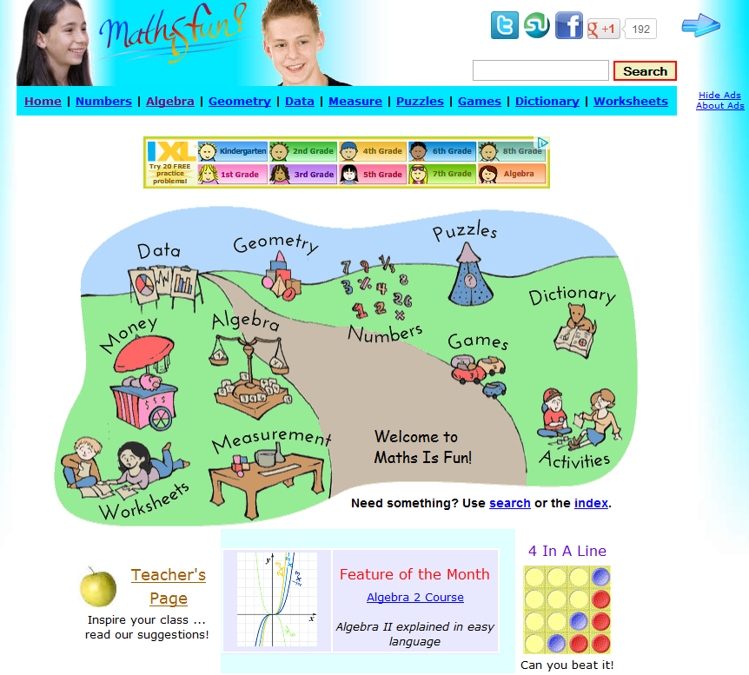

## Torres de Hanoi

## Este juego desarrollado en Flash, busca pasar los platillos de la torre 1 a la 3, en este se condiciona a que un platillo de mayor tamaño no puede ir encima de uno menor. En la parte inferior se le indican la cantidad de discos, movimientos que lleva y los movimientos mínimos que se deben realizar con los platos se tienen, ya que este numero podrá incrementar o decrementar conforme a lo que busque el usuario.

## 

## Cuatro en linea

## Este juego desarrollado en flash, busca formar una línea de cuatro fichas, en cualquier dirección. El usuario podrá jugar contra la maquina o otra persona.

El usuario podra asignar el nivel de dificultad que desee asumir durante el juego. Al final ganara el juegador que obtenga mayor cantidad de lineas formadas.

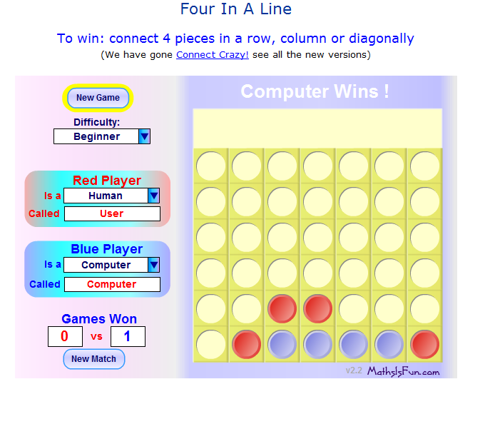

## 1.6. Principales impactos

Este proyecto

### 1.6.1. Impacto social

Para la creación de este proyecto se han tomado como referentes algunos sistemas que

## 1.6. Análisis del sistema

### 1.6.1. Requisitos del sistema

### 1.6.2. Requisitos de usuario

|  |  |  |
| --- | --- | --- |
| ID. Requerimientos | Nombre Requerimientos | Descripción Requerimientos |
| RU-000 | Administrar usuarios | Permitir insertar, actualizar, eliminar y guardar los perfiles de los diferentes usuarios del sistema. |
| RU-000 | Administrar evaluación | Permitir evaluar su conocimiento obtenido en el curso de los diferentes entre los cuales son: video, audio, texto, talleres, ejercicios |
| RU-000 | Administrar video | Permite al usuario navegar en los diferentes materias de video, viendo la solución al lado, donde estará sincronizado la solución con el video para así generar un tipo de aula virtual. |
| RU-000 | Administrar sonido | Permite al usuario profundizar en el aprendizaje de las soluciones de los ejercicios, obteniendo una explicación de las funciones que se desarrollan en cada uno de estos problemas. |
| RU-000 | Administrar ejercicios | Permitirá al usuario afianzar y comprender los temarios de los cursos con sus respectivos ejercicios que pueden ser estándar o subidos por un usuario externo al sistema. |
| RU-000 | Administrar talleres | Permitir insertar, actualizar, eliminar y guardar los talleres de los diferentes usuarios del sistema. |
| RU-000 | Administrar contenidos | Permitir insertar, actualizar, eliminar y guardar los contenidos de los diferentes usuarios del sistema. |
| RU-000 | Administración imágenes | Permitir insertar, actualizar, eliminar y guardar las imágenes de los diferentes usuarios del sistema. |

Requerimientos:

Perfiles:

**Profesor**

Opciones básicas (insertar, guardar, borrar, actualizar)

Otras:

**Modulo de videos:**

- Opciones básicas

**Modulo de ejercicios:**

-Opciones básicas

**Módulos de Voz**

-Opciones básicas

**Modulo de relación de información**

-Opciones básicas

**Modulo de talleres:**

-Opciones básicas

**Estudiantes**

Otras:

**Modulo de videos:**

- Opciones básicas

**Modulo de ejercicios:**

-Opciones básicas

**Módulos de Voz**

-Opciones básicas

**Modulo de relación de información**

-Opciones básicas

**Modulo de talleres:**

-Opciones básicas

**Administrador**

Las anteriores mas modificación de perfiles

**Usuarios público:**

**Contenidos, cursos, un mapa navegacional de la pagina**

**Cursos:**

* **Contenidos**

1. 2 Tomado de http://www.busuu.com/home
2.
3. *Tomado www.mashable.com/2008/09/16/busuu-wants-to-be-your-language-gardner/*

   *4 Tomado http://4.mshcdn.com/wp-content/uploads/2008/09/language_garden.jpg*
4. *3 Tomado www.mashable.com/2008/09/16/busuu-wants-to-be-your-language-gardner/*

   *4 Tomado http://8.mshcdn.com/wp-content/uploads/2008/09/vocab1.jpg*
5. *5 Tomado www.mashable.com/2008/09/16/busuu-wants-to-be-your-language-gardner/*

   *6 Tomado http://9.mshcdn.com/wp-content/uploads/2008/09/community.jpg*
6. 7 y 8 *Tomado www.busuu.com/tour*
7. 9 y 10 *Tomado www.busuu.com/tour*
8. 11 y 12 *Tomado www.busuu.com/tour*